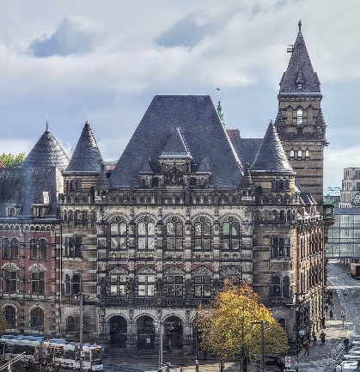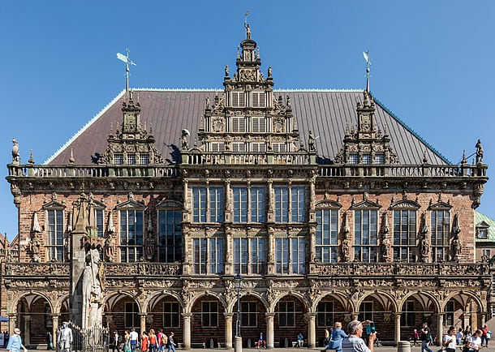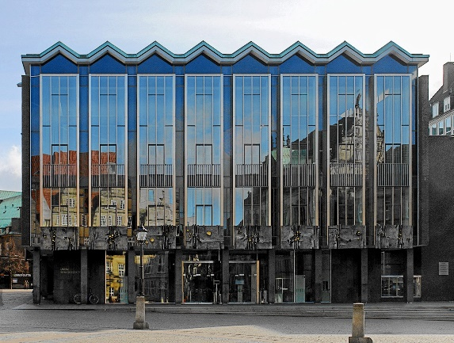

# **Gewaltenteilung: Aufteilung der Macht im Land Bremen**

## **Legislative**

Gesetzgebung

(unser Landtag: die Bremische Bürgerschaft)

## **Aufgabe:**

Erstelle aus den verschiedenen Bildern, Pfeilen und Textfeldern ein Schaubild zur Gewaltenteilung in Bremen.

## **Exekutive**

Regierung

(der Senat im Rathaus)

## **Judikative**

Rechtsprechung

(unabhängige Richter:innen im Landgericht)